Gonzalo Castiella

Jaime Cibrán

Jorge Marcos Fernández

Silvia San José

# Color Spectrum

## Género

Juego de acción **Shoot em up** con una vista **Top Down**.

## Target

El juego está enfocado para jugadores entre **16 y 20 años** que tengan una experiencia con los videojuegos (jugadores mid-core o hard-core) enfocado principalmente al público **occidental**.

## C:\Users\Jaime\Pictures\Pegi_16_logo.jpgC:\Users\Jaime\Pictures\ESRB_2013_Mature.pngAge Rating

El juego va a contener elementos violentos y lenguaje soez, por lo que tiene un age rating de **Pegi 16** o **Mature**.

## Plataformas

Color Spectrum saldrá exclusivamente para **PC**.

## Unique Selling Points

* Cambia dinámicamente el color del protagonista para aprovecharte de los enemigos y del entorno.

## Selling Points

* Niveles frenéticos y un gran uso de los reflejos.
* Customización del arma, ofreciendo diferentes estrategias.

## Referencias

Las referencias visuales del juego se han cogido por un lado al “**Satellite Reign**” respecto la ambientación Cyberpunk y el uso saturado de los colores. Por otro lado, se ha cogido el “**Ruiner**” respecto el uso del Cell Sharing en los personajes.

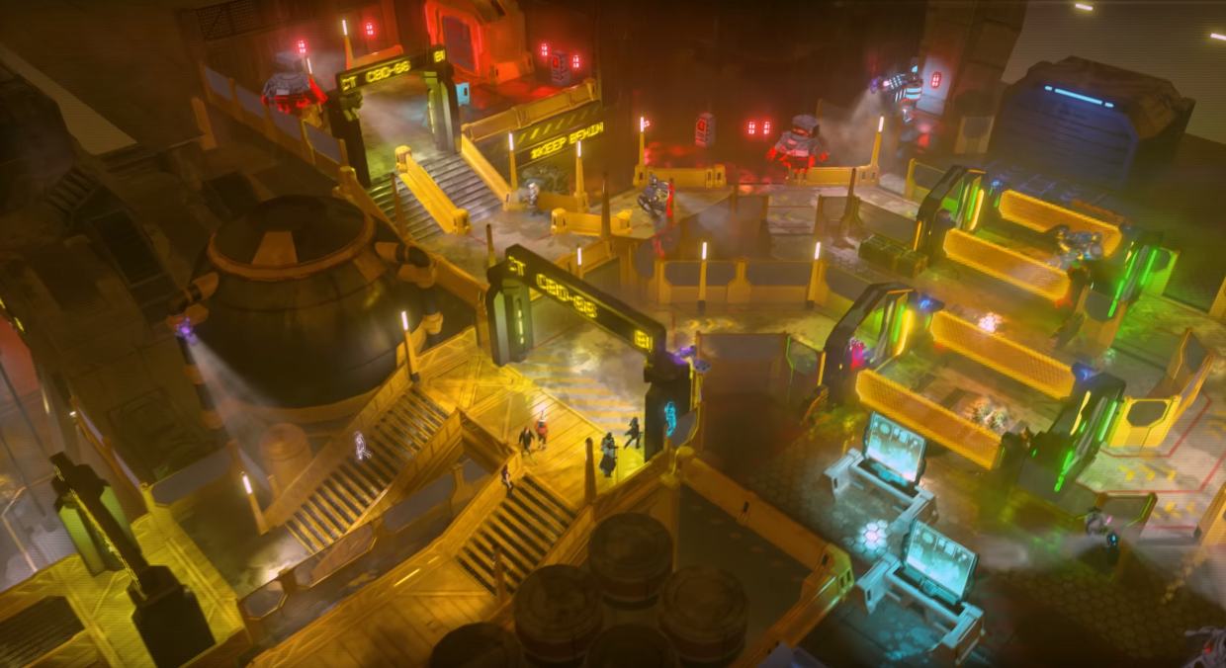

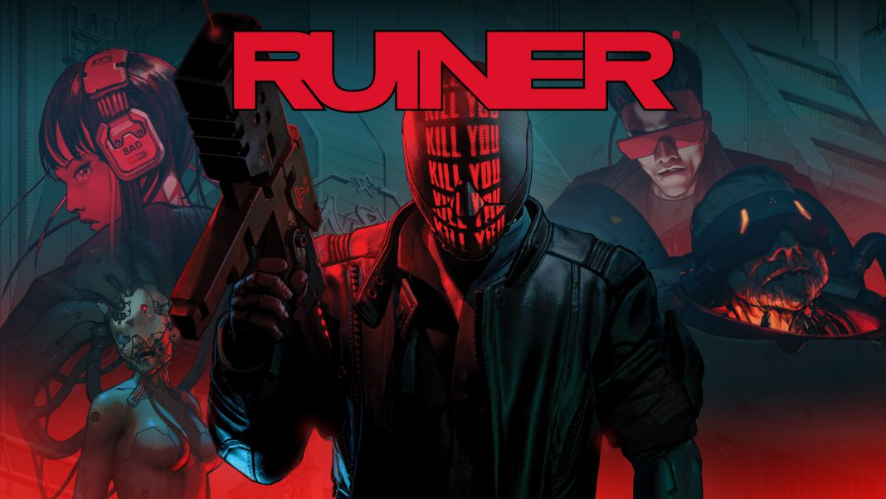

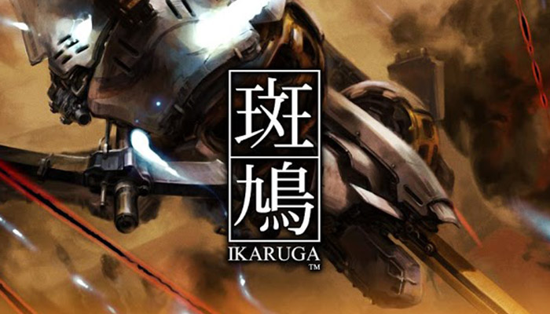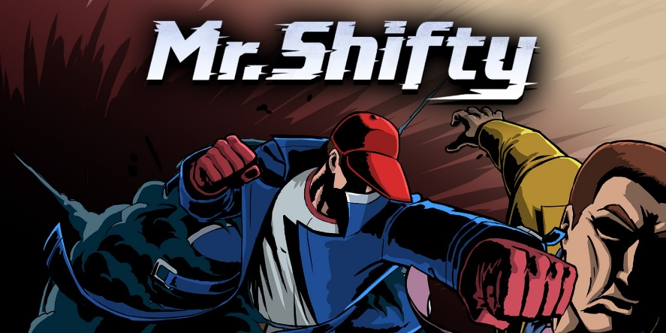Respecto a las referentes del Gameplay está por un lado a “**Mr Shifty**” por ser un juego Top Down cuyas dinámicas incitan al frenetismo. Y por otro lado se ha cogido como referente el “**Ikaruga**” por la mecánica de cambiar de color que puedan tanto beneficiar o perjudicar al jugador.

# Mecanicas Core

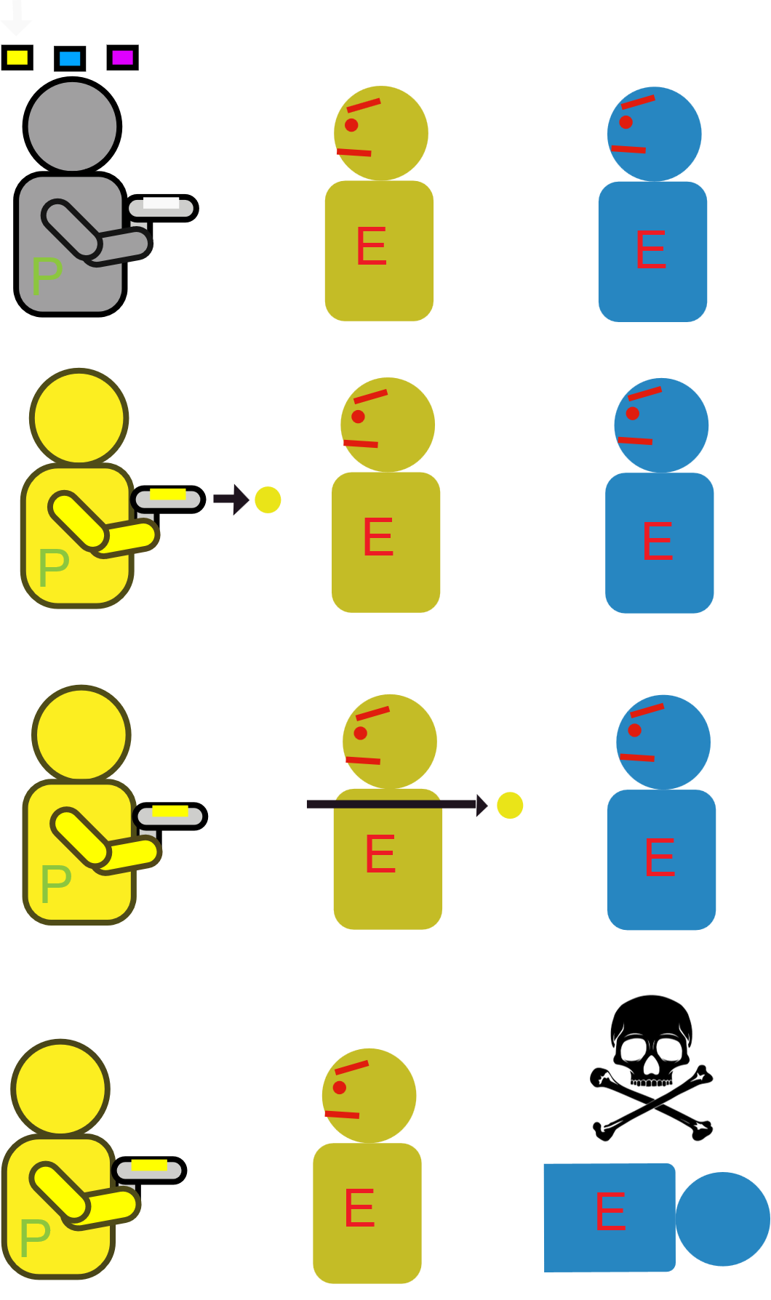  
Como se ha mencionado anteriormente, se trata de un **Shoot em up** con vista top down con la peculiaridad que el color va a tener una especial importancia, ya que tanto los enemigos, las paredes, algunos obstáculos estarán representados por un único color de estos tres colores como él cian, amarillo y magenta. El jugador será capaz de cambiar de estos tres colores como así mismo como sus propias balas.

Para poder derrotar a los enemigos es necesario dispararle a un color diferente al que es representado. Un ejemplo sería en el caso que quieras derrotar a un enemigo cian, el jugador deberá cambiar de color a uno diferente de cian para poder derrotarle.

En el caso que el jugador dispare una bala del mismo color que del enemigo, esta bala le traspasara, no haciéndole daño alguno y teniendo que cambiar de color para poder derrotarle.

En el caso que un enemigo te dispare de color diferente al tuyo, el jugador perderá salud. Pero en el caso que el jugador sea del mismo que la bala enemiga, el jugador recibe salud. Esto obligara al jugador a cambiar de constantemente para poder derrotar a los enemigos como aprovecharse para obtener un beneficio

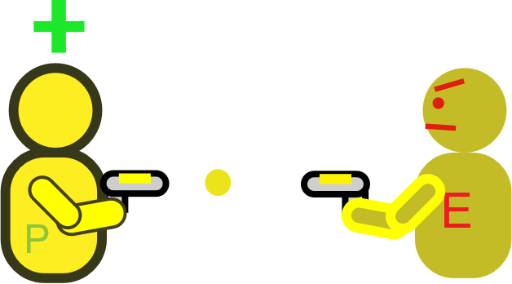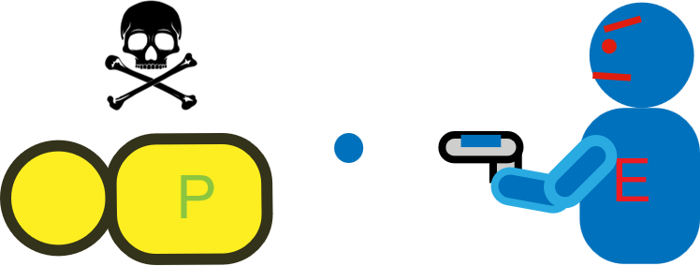

El uso del color no se queda únicamente en los enemigos, sino también se extrapola en los obstáculos y paredes del juego. El propio jugador, las balas y los enemigos pueden ser capaces de traspasar paredes y obstáculos si las balas son del mismo color. Esto obliga al jugador a cambiar de color no únicamente en los combates, sino para poder explorar los escenarios e incluso poder realizar estrategias previas para salir más beneficiado en los combates.

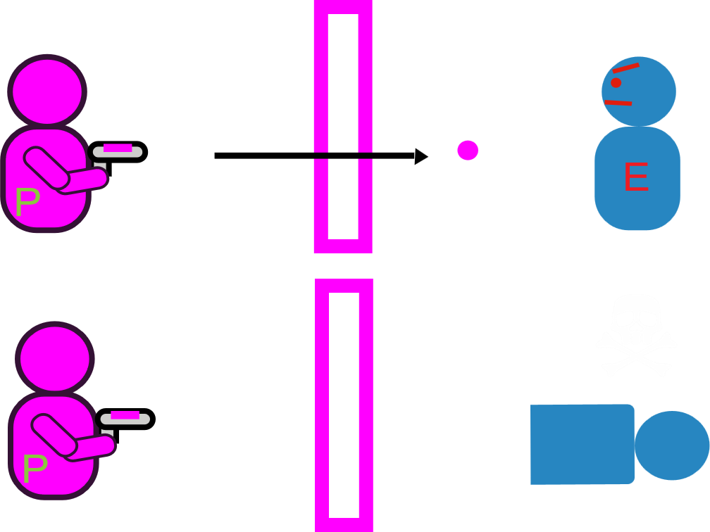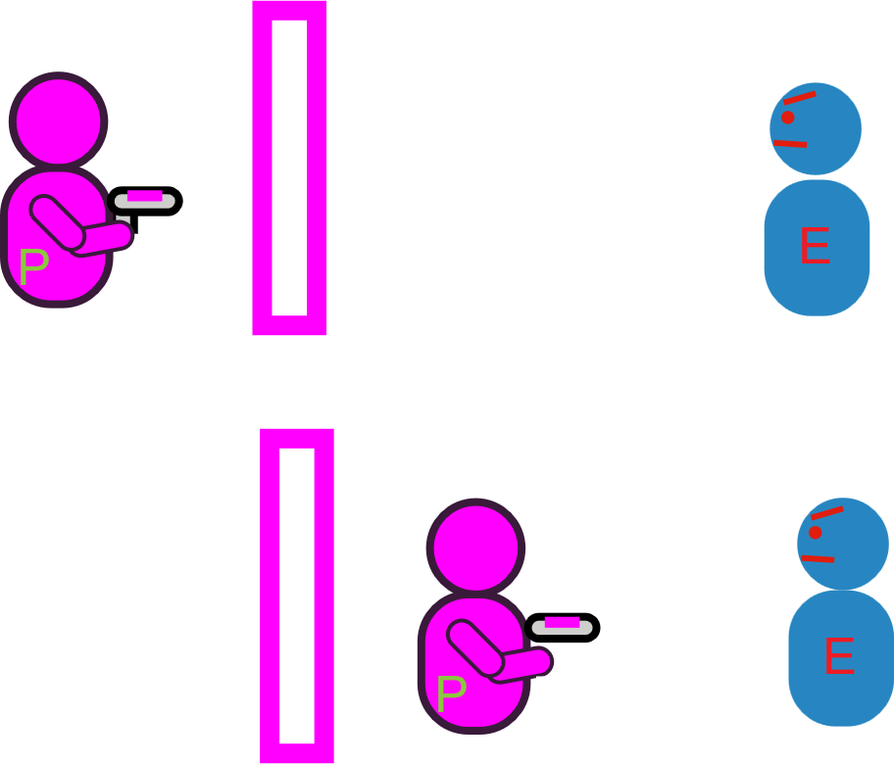

# Narrativa

## Sociedad

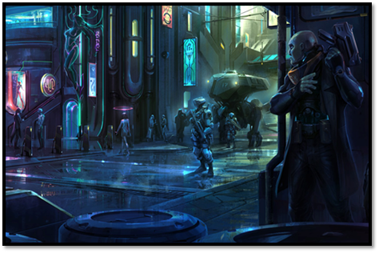La sociedad actual se ve sumida en un mundo de realidad aumentada, el cual está plasmado sobre el mundo físico. Esto se debe a que la tecnología actual ha avanzado hasta límites insospechados y resulta mucho más fácil construir en el mundo de RA que en el físico, lo cual podemos apreciar en diversos elementos: Anuncios publicitarios, salas de cine físico con únicamente butacas, debido a que la proyección, luces y demás se muestra en el mundo de RA; cartas de restaurantes, videojuegos, posibilidad de vestir complementos virtuales, señales de tráfico, decoraciones de locales, mascotas virtuales, teléfonos móviles, libros, bancos, enseñanza con colegios virtuales en los cuales únicamente habría pupitres, etc.

Todo este mundo de RA se ve regido por tres grandes multinacionales, BurguerCheesse, una cadena de comida rápida (su color representativo es el amarillo), FashionReign, multinacional textil controladora de toda la moda actual (su color representativo es el magenta) y Peanut Games una desarrolladora de videojuegos (su color representativo es el cian). Estas conviven en armonía debido a un acuerdo que hicieron para repartirse a la sociedad, así pues, cada empresa controla diversas zonas y a 1/3 de la población. El pacto que establecieron se recoge en un documento, el cual consta de diversos puntos en los que queda especificado que, si alguna de las empresas incumple alguna sección de este acuerdo, las otras 2 podrán escoger parte de las zonas del infractor y tomarlas como suyas.

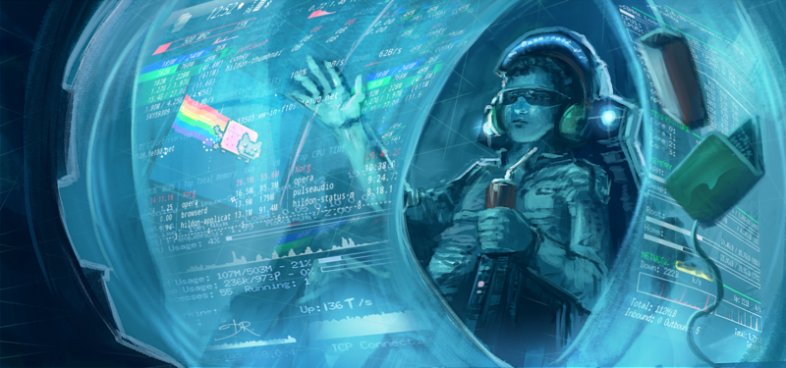El método a través del cual las personas pueden ver el mundo de RA es gracias a un implante ocular conectado directamente con el cerebro. Cuando una persona nace, se le implanta este dispositivo además de asignarle un color, el cual regirá por qué zonas puede circular, que establecimientos puede frecuentar, que servicios puede consumir y que clase de vida llevará. Para asegurarse de que cada ciudadano cumpla con los estipulado y que no se salga del canon establecido, se le condiciona según el color que tenga, condicionamiento que se lleva a cabo aprovechando el momento de la cirugía del implante.

Las empresas, para asegurarse de que se cumplan sus normas, se ven en la obligación de crear a una policía dentro del mundo RA, debido a que el condicionamiento no es 100% infalible. Esta policía son las IAs, inteligencias artificiales creadas a medida por las empresas, las cuales poseen en su código base las normas de cumplimiento que se deben seguir. Si un ciudadano cruza un límite marcado por un color diferente al suyo, irrumpe en una zona prohibida o causa algún altercado público, estas IAs tienen órdenes de reducirlos y, o bien pueden interferir directamente con el implante ocular conectado a su cerebro, o bien, si se ven superadas, pueden avisar a las autoridades (policía del mundo físico perteneciente a cada empresa) para que estas lo hagan.

Cuando un civil es reducido por alguno de los crímenes mencionados anteriormente, este puede ser penado con cadena perpetua revisable o incluso la muerte, debido a que el mero hecho de ir en contra del código de las empresas se ve como una muestra de rebeldía la cual amenaza al régimen de la sociedad actual.

## Protagonista

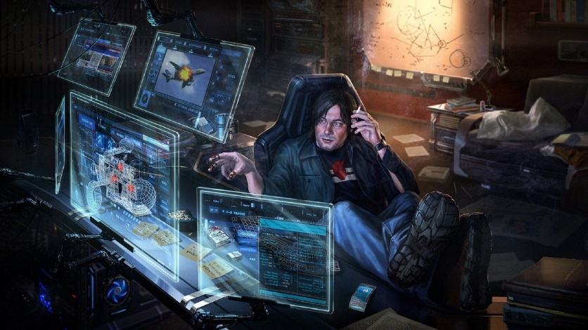Nombre: Michael Molyneux

Raza: Humano

Color: Cian

Edad: 34 años

Sexo: Varón

Etnia: Blanco

Altura: 1.78

Peso: 86 kilos

Ocupación: Empleado de Peanut Games y encargado del desarrollo de las IAs cian

Ambición: Tras años y años llevando la misma vida, se da cuenta que la sociedad actual está siendo tratada como ganado y de cómo las empresas manejan a esta a su antojo. Debido a esto y apelando al sentimiento de responsabilidad por ayudar en la creación de IAs y pertenecer a una de estas empresas, pretende cambiar la situación de algún modo.

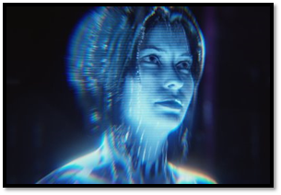Nombre: Jane William (Apodada por Michael)

Raza: IA

Edad: Indefinida. Aspecto 25 años

Sexo: Indefinido. Aspecto mujer

Etnia: Indefinida

Altura: 1.72

Peso: Indefinido

Ocupación: Policía en el mundo de RA

Ambición: Que se cumplimenten las normas estipuladas por su empresa.

## Trama

### Situación inicial

El jugador en una primera instancia no conocerá la procedencia de Michael, pero si su identidad, es decir, se verá su personalidad, sus motivaciones, sus metas, etc. Sin embargo, el jugador aun no sabrá que procede y es integrante de la empresa cian.

Asimismo, Jane actuará en un primer momento como lo que es, una inteligencia artificial, fría y sin sentimientos, comportándose únicamente como la programaron.

### Objetivo

El objetivo que el jugador deberá perseguir es el de acabar con todas las empresas desde dentro, infiltrándose con Jane, a la cual Michael le implanta una serie de valores.

### Desarrollo

A lo largo de la historia y a medida que se vaya acabando con las empresas, veremos por parte de estas un refuerzo de sus medidas de seguridad, así como una colaboración de las mismas con el fin de acabar con Jane. Asimismo, y centrándonos en la actitud de esta última, veremos cómo su carácter va transformándose a uno más humano, va tomando consciencia de ella misma, así como del mundo que la rodea.

### Final

Al final de la historia, se descubre que Michael es empleado y miembro encargado de la programación de las IAs de la empresa Peanut Games y Jane consigue alcanzar la singularidad entre los de su especie y esta es capaz de cambiar el color de absolutamente todo el mundo RA a placer.

# Estilo Visual

* 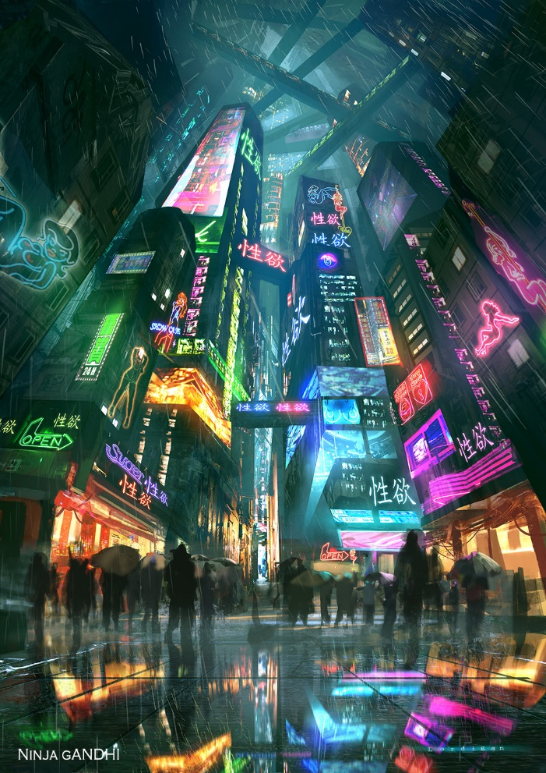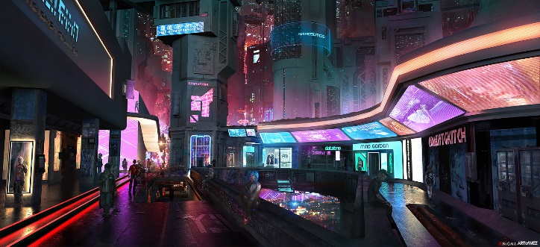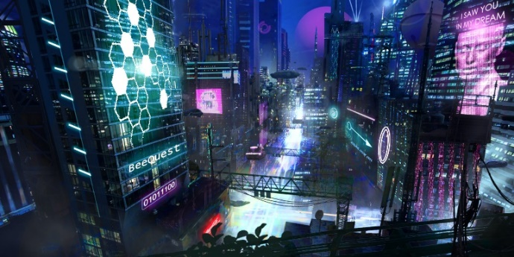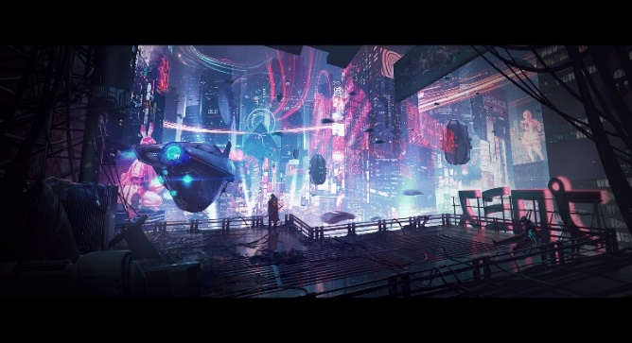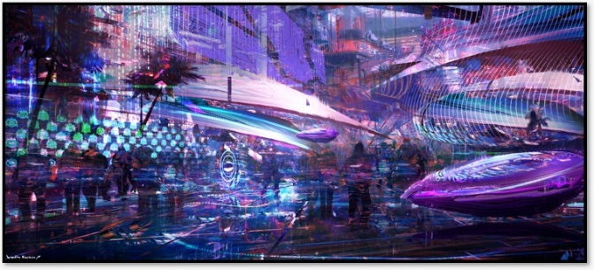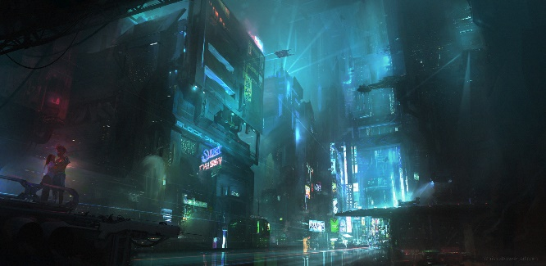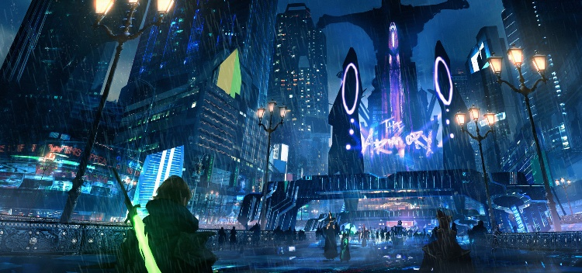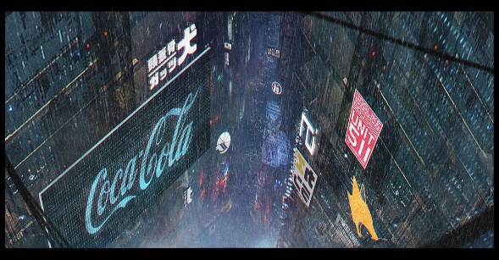In-game: Estilo Ciberpunk con predominancia del neón en forma de anuncios.

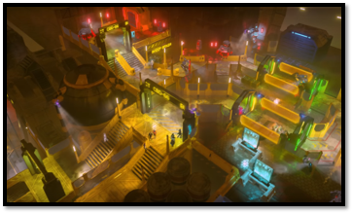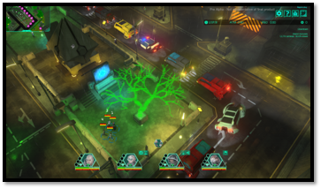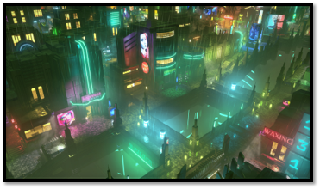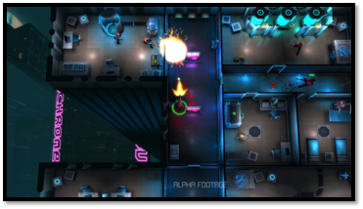

* Protagonista:

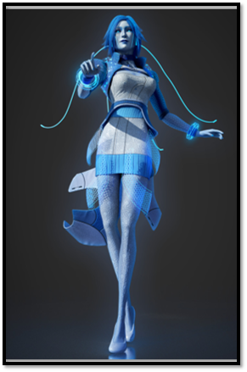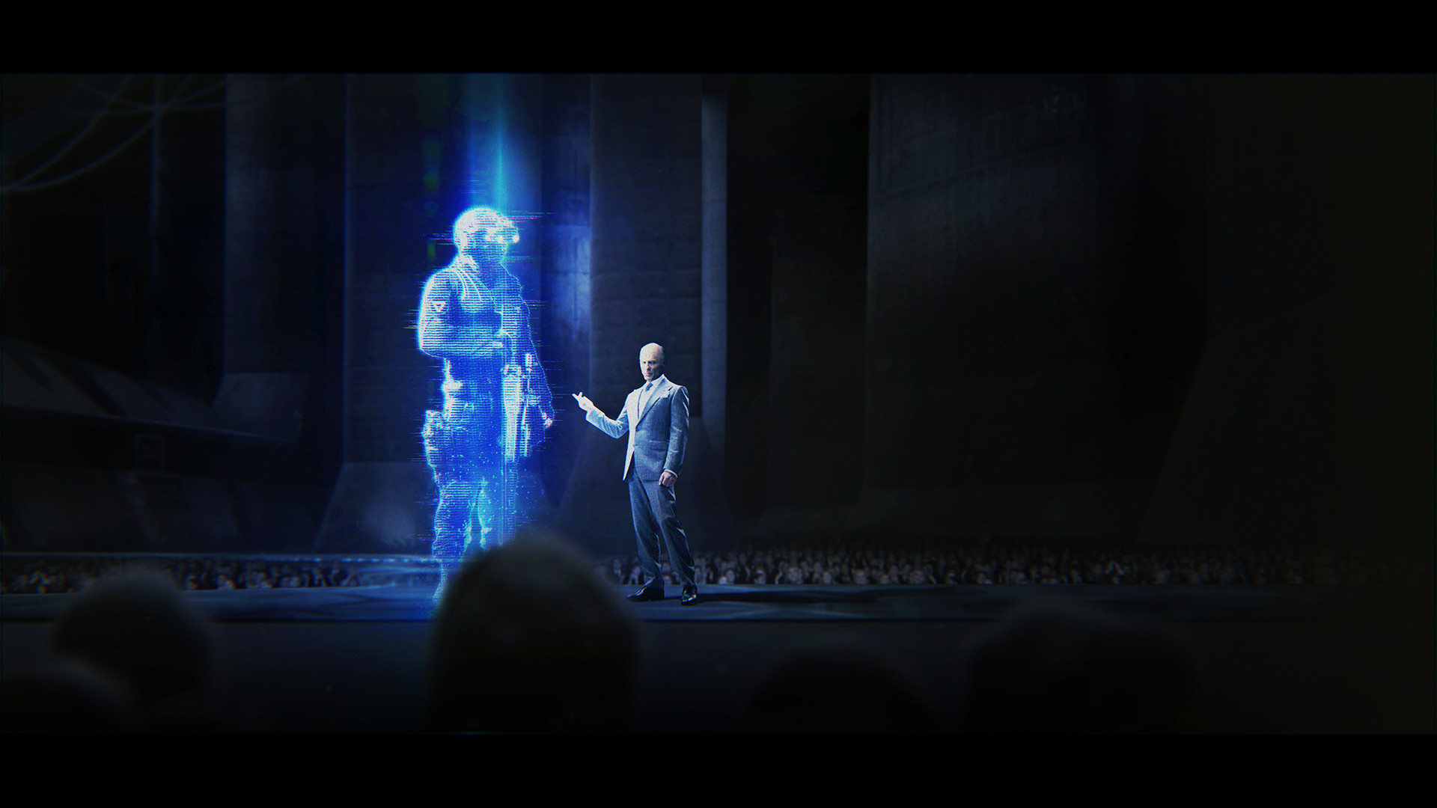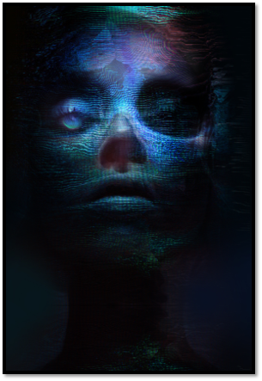

* 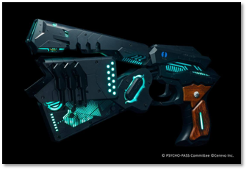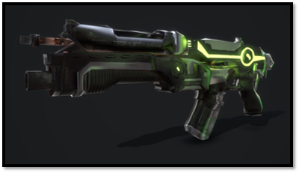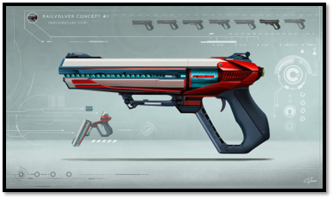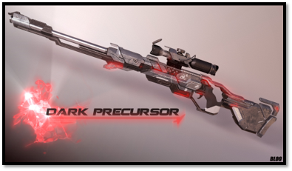Armamento

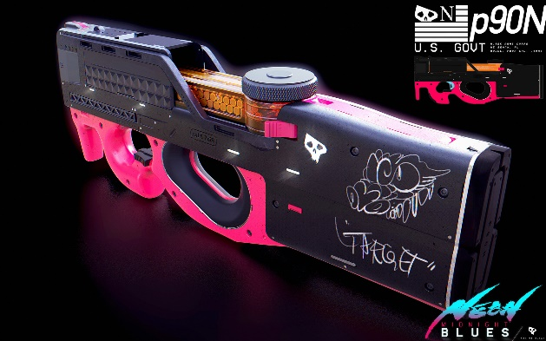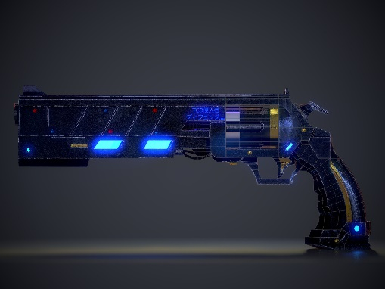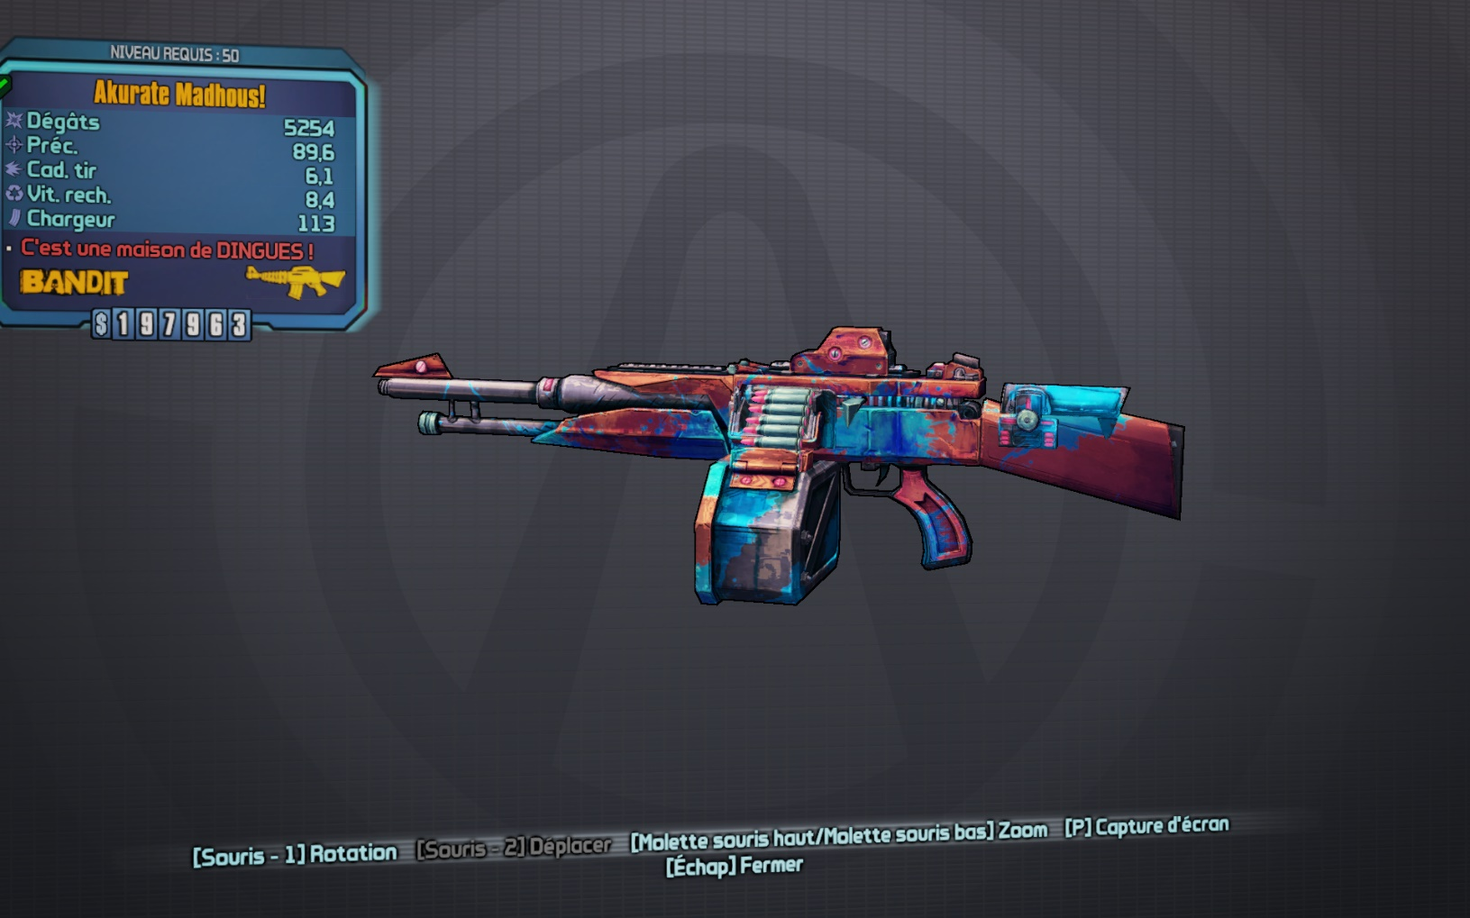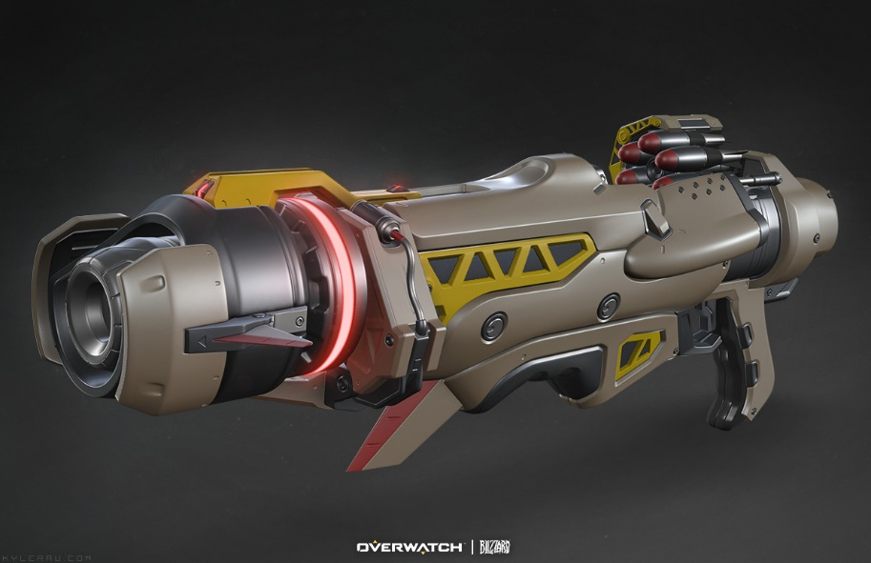

* 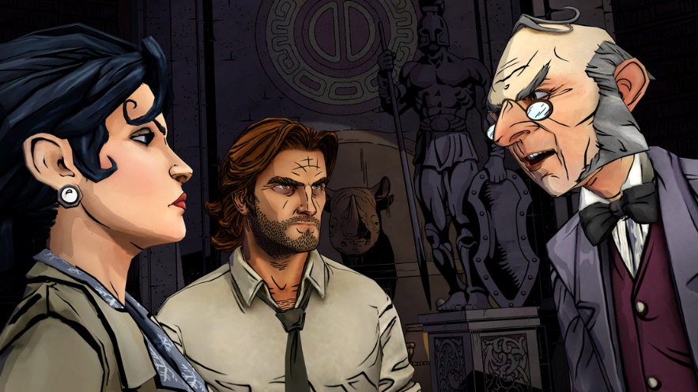Cutscenes:Estilo Dirty Cel Shading en el aspecto visual de los personajes, mostrándose a partir de arte 2D. Dialogos mostrados a partir de recuadros de texto, siendo similar a lo que se puede ver en una visual novel.

# Imagen relacionadaResultado de imagen de darkest dungeonImagen relacionadaImagen relacionadaImagen relacionadaJugador

## Movimiento

El movimiento del jugador tendrá un comportamiento similar a los juegos del mismo género, pudiéndose desplazar en todas las direcciones posibles dentro del plano XY con una velocidad constante. La dirección del jugador será la misma donde se posiciona el puntero.

## Cámara

La cámara que va a tener el jugador será una Top Down, teniendo la posibilidad de tener una leve inclinación para tener un mejor ángulo del entorno. La cámara enfocara constantemente al jugador sin ningún retardo.

El jugador podrá visualizar en todo momento todos los elementos del nivel sin la posibilidad de que un elemento tape cierta parte del escenario.

Al apuntar con un arma cerca de los límites de la pantalla, la cámara se moverá levemente al lado que se está apuntado, mostrando que hay fuera de los límites de la cámara. Esto ayuda al jugador a poder visualizar mejor los peligros que tiene alrededor. La cámara tendrá un comportamiento similar a “*Nuclear Throne*”.

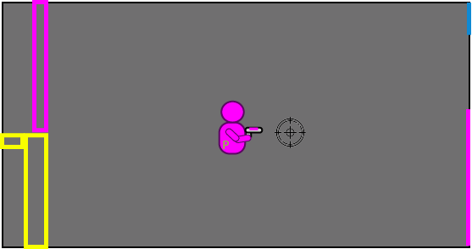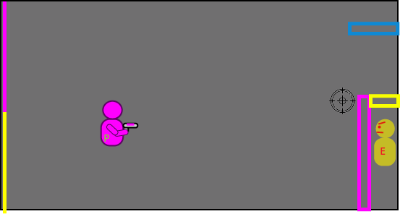

En el caso que reciba daño de un enemigo, la cámara hará un leve shake para indicar con mayor claridad que el jugador ha sido dañado.

## Disparar/Apuntar

El apuntado de este juego consiste en mover el puntero a la dirección indicada para poder apuntar y disparar al objetivo, rotando el jugador donde apunta con el puntero del ratón. Visualmente se verá en el juego el puntero con una mirilla, dando una mayor precisión y feedback al jugador donde se está apuntando.

## Cambiar de color

Como se ha mencionado con anterioridad, el color tiene una gran importancia, siendo el eje central de este videojuego. El color está representado tanto en el propio jugador, como en las balas, en los enemigos y los propios obstáculos del juego, pudiendo beneficiar o perjudicar al jugador.

El jugador podrá cambiar en cualquier momento tanto su propio color como sus propias balas, siendo totalmente necesario para derrotar a los enemigos.

Como se ha mencionado anteriormente, si el jugador recibe balas enemigas del mismo color, obtiene salud, pero esta salud recibida será la mitad del daño que podría causar el enemigo atacante (Si por ejemplo una bala enemiga realiza 6 puntos de daño, en el caso de recibir salud obtendría 3 puntos de salud). Si la bala que recibe el jugador es de diferente color, perderá salud.

Este cambio de color también está vinculado a la movilidad del jugador por el escenario, estando las paredes y obstáculos representados en mayor medida por los colores cian, magenta y amarillo. El jugador podrá traspasar las paredes y obstáculos si es del mismo color que estos, teniendo que estar alternando para avanzar por el nivel.

## Sistema de vida

El sistema de vida va a estar representado por una barra de salud, donde el jugador podrá controlar su estado de salud actual. Esta barra de salud podrá ser aumentada de tamaño si se implantan mejoras de salud.

El jugador perderá vida cada vez que impacte contra él una bala enemiga de diferente color al suyo. Al perder vida, la cámara temblará ligeramente y la apariencia del jugador será diferente durante un tiempo corto. El jugador entrará en un estado de invencibilidad y no podrá perder más vida tras un tiempo.

Para recuperar vida, el jugador tendrá que recoger packs de salud. De esta manera, tendremos un mayor control de cuando tiene la posibilidad de recuperar vida por lo que podremos hacer un mejor balanceo del juego.

Si en algún momento te impacta una bala del mismo color al tuyo, no recibes daño alguno por lo que la mejor manera de evitar el daño es cambiar de color al de la bala que te vaya a impactar.

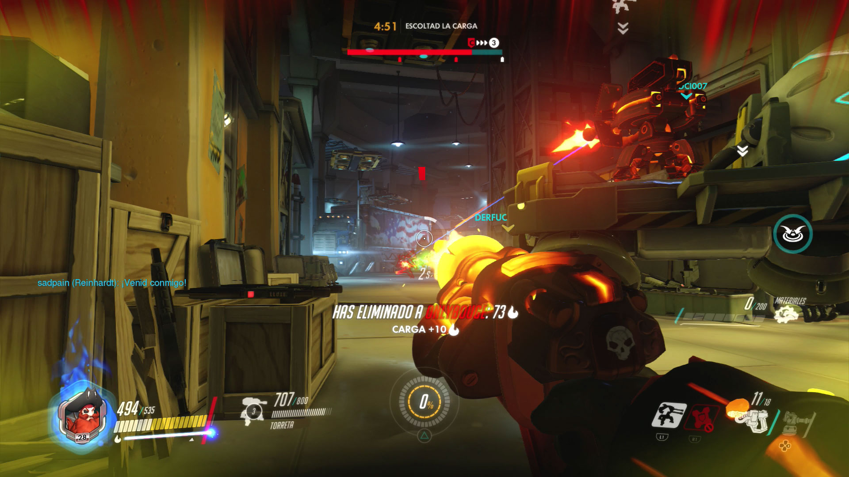Este sistema además de tener la clásica barra de salud tiene una expansión con unas propiedades diferentes a la de salud, siendo el cortafuegos. Una de las propiedades del cortafuegos es que tiene mayor prioridad a la barra de salud, recibiendo el daño primero el cortafuegos. Una vez agotada la expansión de la barra de vida no se va a poder recuperar a menos que se recojan chips de restauración del cortafuegos que se encuentran por el escenario. Esta expansión tiene un cierto parecido en lo que se puede ver en “*Overwatch*” con la armadura de Torbjorn.

(¿Sigue existiendo la armadura?)

El jugador no podrá recuperar armadura con el mismo medio que con la vida. En los niveles, aparecerán piezas de armadura que al recogerlos recuperarán armadura.

Al iniciar un nivel, el jugador tendrá la barra de salud y de armadura al completo.

## Habilidades especiales

El jugador será capaz de utilizar una habilidad especial dependiendo del arma equipada. Cada arma equipada está vinculada a una habilidad especial, pudiendo utilizar únicamente si llevas el arma equipada.

En el caso que el jugador lleve más de un arma y quiera utilizar la habilidad vinculada a la otra arma que no tenga equipada es necesario cambiar de arma, pudiendo ahora utilizar la habilidad en cuestión. Al ser activada una de estas habilidades, es necesario esperar un cierto tiempo para volver utilizar la habilidad. Las habilidades en específico se detallarán en el apartado de mejoras.

## Controles

(¿Controles de mando?)

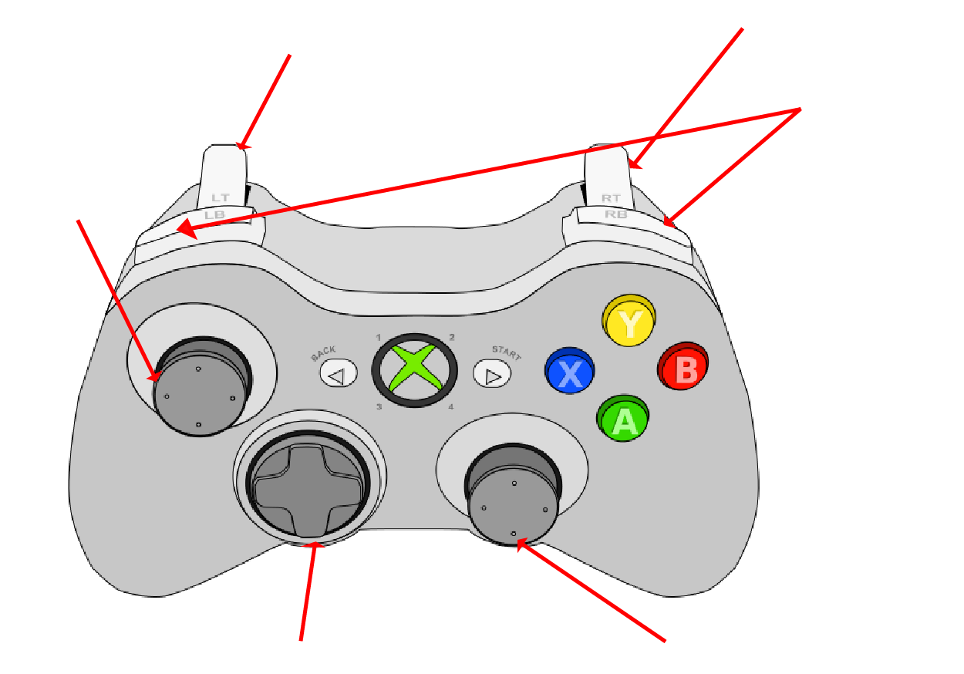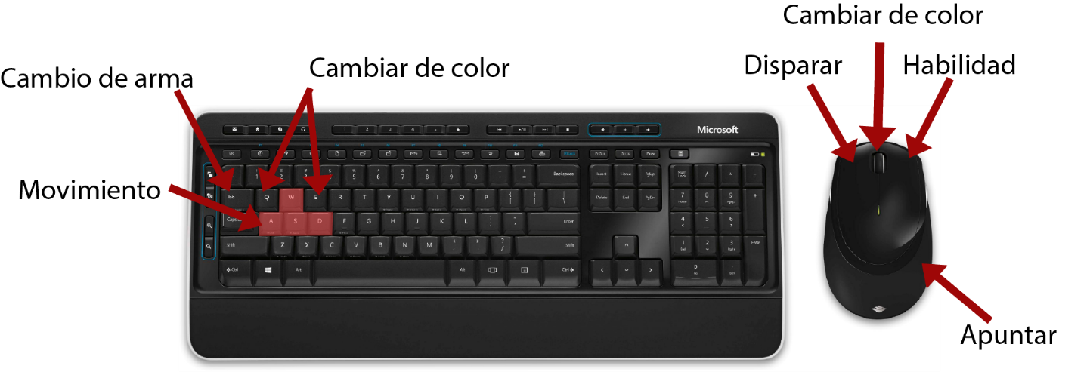

## Customización del jugador

Para equiparse las diversas armas y mejoras obtenidas, el jugador debe acceder a la sección de “Programas” presente en el menú, antes de la selección de nivel. En esta pantalla, el jugador podrá ver una lista de las armas y mejoras que actualmente posee, equiparse dichos elementos en su tarjeta de equipamiento, equipar mejoras a las armas y masterizar las armas.

### Tarjeta de equipamiento

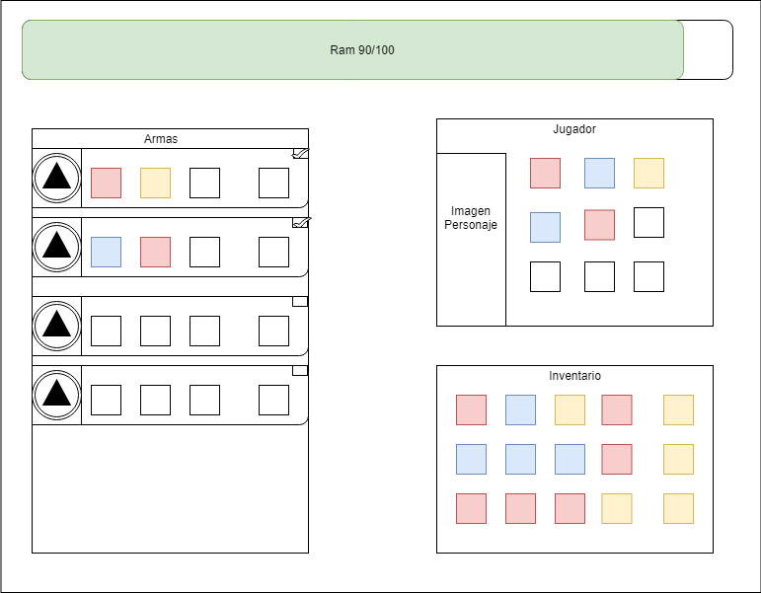La tarjeta de equipamiento está dividida en 4 secciones más. Una de ellas muestra las armas, junto con sus estadísticas, sus respectivas casillas de mejora, la habilidad equipada y el rango de masterización de esta. La otra muestra una imagen del personaje junto a sus estadísticas actuales y los diversos espacios de mejora. La siguiente es la zona del inventario, donde se muestran los diversos chips de mejora que pueden situarse tanto en los slots de armas como en el del jugador. Y, por último, una zona donde se muestra la barra de Ram, la cual indica la cantidad de armas y chips de mejora que puedes equipar.

Para equiparse un arma, el jugador deberá hacer click en el recuadro de “equipar arma”, situado arriba a la derecha de la tarjeta del arma, y acto seguido aparecerá un check que indica que ya está equipada, además de que subirá la barra de Ram. Para desequipar el arma, se deberá seguir el mismo proceso, hacer click sobre el recuadro marcado de “equipar arma”, y una vez se haga esto, desaparecerá el check que indica que el arma está equipada y el porcentaje que ocupaba está en la Ram. El jugador deberá tener mínimo un arma equipada.

Para equipar cualquier chip/habilidad, tan sólo se debe coger el elemento interesado del inventario y arrastrarlo sobre un espacio libre. Al hacerlo se incrementará un tanto por ciento de la Ram en relación con el valor del elemento que este ocupa. Una vez se desequipe la habilidad de un arma, en este hueco se podrá meter un chip.

Los elementos que hayan sido colocado sobre la tarjeta seguirán apareciendo en el inventario, pero estarán sombreados. El mismo elemento no podrá ser incluido más de una vez en la tarjeta, salvo que esté repetido en el caso de los chips.

Para quitar un elemento de la tarjeta, el jugador debe seleccionar el elemento que quiera quitar, y arrastrarla fuera de la sección de arma o jugador. Al soltarlo, será devuelto inmediatamente al inventario.

Si el jugador no tiene ningún arma equipada, se le equipará por defecto la primera arma. El arma estándar no poseerá ninguna habilidad especial y ningún hueco de mejoras.

La memoria Ram empieza de base con una cantidad preestablecida de X por ciento, la cual se podrá ir aumentando ya sea comprando mejoras en la tienda o bien por historia. Al aumentar la memoria Ram aumenta la cantidad de armas/chips que se pueden equipar. Si el jugador equipa algún elemento que provoque que la memoria Ram supere su límite, esto generará una serie de debuffos.

Adicionalmente, si el jugador pasa el cursor por encima del arma, aparecerá un cuadro con información más detallada. Este cuadro incluirá:

* Nombre: Campo de texto con el nombre del arma
* Experiencia: Barra horizontal que indica la cantidad de uso que se le ha dado al arma (masterización).
* Habilidad especial: Icono que representa el tipo de habilidad especial que posee el arma.
* Estadísticas del arma: Cada estadística está representada por un icono de dicho campo y un valor numérico que indica la potencia del campo.

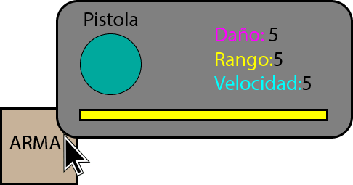

### Inventario

El jugador se encontrará en la parte de abajo a la derecha de la pantalla todo el equipamiento que posee en un formato de lista con scroll vertical. La información que el jugador encontrará en el chip sobre las habilidades será:

* Icono: Respectivo al de la habilidad en cuestión.
* Marco: Igual en todas las habilidades.
* Textura: De un color (amarillo/oro) para indicar que son habilidades, todas poseerán la misma textura.

En cuanto a la información que se mostrará en la ventana emergente:

* Nombre: Campo de texto con el nombre de la habilidad.
* Descripción: Un breve texto que explica el funcionamiento de la habilidad, su tiempo de duración en caso de tenerlo y el CD.
* Coste: Asociado al coste de la habilidad en Ram.

En la misma lista que la de las habilidades, también estarán los chips de mejora que el jugador posee. La información que verá sobre las mejoras será:

* Tipo de mejora: Representación gráfica del atributo que se está mejorando, así como el valor del atributo que se mejora en cada posición, tanto en el arma como en el jugador. Visualmente se marcará de dos maneras:
  + Textura: Del color asociado al tipo de mejora siendo 3 los colores según el tipo de mejora:
    - Rojo: Mejora de Daño - Vida
    - Azul: Mejora de Rango - Velocidad
    - Naranja: Mejora de Cadencia – Armadura
  + Imagen: Icono que representa cada uno de los tipos de mejora (insertar iconos)
* 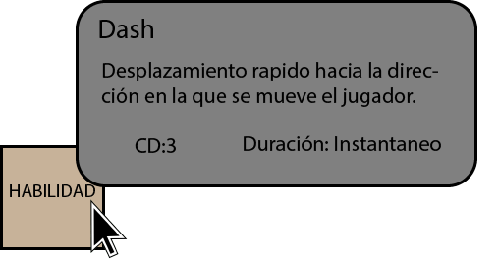Rareza: El chip tendrá un marco diferente dependiendo de la rareza que posea.
* Coste: Asociado al chip.

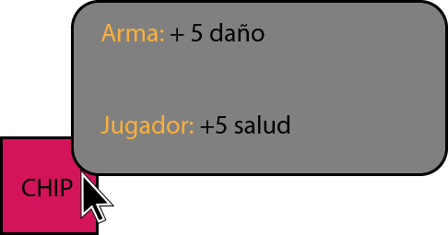

Asimismo, las armas al igual que las habilidades y las mejoras son chips, con una base de comportamiento similar a la de los otros chips. La información que se mostrará en el chip será:

* Icono: Respectivo al del arma que se corresponda.
* Marco: Igual en todas las armas.
* Textura: De un color (gris/plata) para indicar que son armas, todas poseerán la misma textura.

Por otra parte, la información que aparecerá en la ventana emergente será:

* Nombre: Del arma en cuestión
* Parámetros: Con las modificaciones que le hayan hecho otros chips (por ejemplo, si se le han añadido chips de daño) en este formato: Total (Base + Modificación). Por ejemplo, si el arma tiene 10 de daño y se le han añadido chips de daño por valor de 5 ptos quedaría: 15 (10+5)
* Habilidad equipada (Posible): Se mostrará el nombre de la habilidad que tuviera equipada, si la tuviera.
* Coste: En ram del arma (junto con los chips que tenga equipados, si los tuviera)

### Mejoras de armas

Un arma puede tener una cantidad de huecos de mejoras con los que se podrán mejorar las estadísticas de la propia arma. El número de huecos será un número aleatorio entre uno y tres, siendo menos comunes las armas que posean el máximo número de huecos.

Para quitar una mejora de arma, el jugador tendrá que coger el chip de mejora que quiera quitar y arrastrarlo fuera de la zona de armas o personaje.

Cuando el jugador se desequipe un arma que tiene mejoras, el arma conservará las mejoras que se hayan equipado en ella. El jugador podrá ver las mejoras equipadas que tiene un arma desde el panel de detalles.

## Habilidades

Las habilidades consisten en un poder temporal que el jugador puede utilizar para realizar una acción ventajosa. Cada arma del juego estará ligada a una habilidad especial que podrá utilizarla, tras su uso tendrá que esperar un cierto tiempo hasta que se vuelva poder utilizar (tiempo de cooldown).

Este tiempo de cooldown afecta a todas las armas que lleve equipada el jugador, no pudiendo utilizar al instante la habilidad de otra arma si no ha sido utilizada. El tiempo de cooldown dependerá si se trata de una habilidad básica (teniendo poco cooldown) o si se trata de una más avanzada (con mayor tiempo de espera de cooldown).

Dependiendo del arma y la dificultad del nivel, las habilidades que pueden aparecer pueden variar. Siendo en los niveles iniciales habilidades simples, y cuando el jugador logre terminar niveles más complicados, las habilidades serán más peculiares.

Las habilidades pueden ser de dos tipos:

* **Habilidades activas**: Son habilidades que se puede utilizar en un tiempo limitado. Estas habilidades se activan al dar al input de activar la habilidad (Click derecho) y se tiene que esperar un tiempo de cooldown.
* **Habilidades pasivas**: Estas habilidades las tiene el jugador durante todo el nivel sin necesidad de tener que activarlo.

Las habilidades se pueden dividir en tres grupos dependiendo de la rareza al obtenerlo, como pueden ser:

#### Rareza baja

Son las habilidades que se consiguen en los niveles iniciales, son habilidades que pueden dar una pequeña ventaja en el combate.

Las habilidades en este grupo son la siguientes:

##### Dash(Activa)

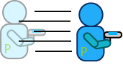El jugador se desplaza rápidamente a la dirección dada por el jugador a una corta distancia. Esto sirve especialmente para poder esquivar ataques enemigos. Mientras está haciendo el dash, el jugador no recibiría daño hasta que termine de realizar la acción. Esta se trata de la habilidad cuyo cooldown es el más menor, pudiendo utilizarlo al pasar unos segundos.

##### Cambio de color automático (Activa)

Esta habilidad hace cambiar el color del jugador al color de cualquier pared con la que este colisionando. Esto facilita al jugador moverse con mayor facilidad por el escenario, pudiéndose centrar en los enemigos.

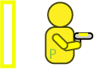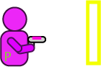La habilidad estará activa un periodo corto de tiempo. Al pasar este tiempo el jugador deberá esperar el tiempo de cooldown para volver a utilizar esta o cualquier otra habilidad.

##### Escudo Rompible (Activa)

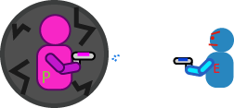Al activar esta habilidad, se invocará alrededor del jugador un escudo. Al ser disparado por una bala de cualquier color, la bala enemiga será destruida. Y le hará daño al escudo. Esto hará que el jugador no pueda recibir daño. Esta habilidad tendrá una duración escasa de tiempo. Al desparecer este escudo, el jugador deberá esperar un tiempo de cooldown para volver a utilizar esta o cualquier otra habilidad. Asimismo, si el escudo es destruido, deberá esperar el cooldown asociado a la habilidad.

#### Rareza media

Se trata de habilidades obtenidas en la mitad del desarrollo del juego. Estas habilidades dan una gran ventaja en los combates.

Las habilidades en este grupo son la siguientes:

##### Granada de color (Activa)

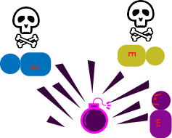Se trata de un ataque que se realiza en área que produce daño a los enemigos cercanos. Al activar la habilidad, se producirá el lanzamiento de la misma en la dirección en la que se esté apuntando al final de la animación. La granada explotará después de unos segundos. Al lanzar una granada se debe de esperar un tiempo de cooldown para poder utilizar esta o cualquier otra habilidad.

##### Escudo (Activa)

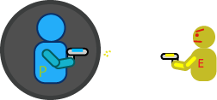Al activar esta habilidad, se invocará alrededor del jugador un escudo. Al ser disparado por una bala de cualquier color, la bala enemiga será destruida. Esto hará que el jugador no pueda recibir daño. Esta habilidad tendrá una duración escasa de tiempo. Al desparecer este escudo, el jugador deberá esperar un tiempo de cooldown para volver a utilizar esta o cualquier otra habilidad.

#### Rareza alta

Se trata de habilidades obtenidas al finalizar los niveles más complicados. Estas habilidades dan una enorme ventaja en él combate, capaz de romper ciertas reglas del propio juego.

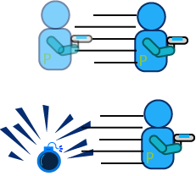Las habilidades en este grupo son la siguientes:

##### Dash explosivo (Activa)

El jugador se desplaza rápidamente a la dirección dada por el jugador a una corta distancia. A diferencia del dash estándar, este dash deja detrás suyo una pequeña explosión detrás suyo. Al realizar la habilidad pasara un breve cooldown hasta que pueda volver a utilizar esta habilidad.

##### Ralentizar tiempo (Solo los enemigos)

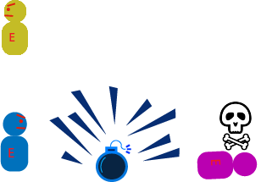Al ser activada esta habilidad, todos los enemigos, las balas e incluso el propio jugador serán ralentizados. El jugador en este momento podrá apuntar y disparar a los enemigos con mayor facilidad. Al pasar un breve periodo de tiempo el juego volverá a la normalidad, y las balas que el jugador haya disparado saldrán disparadas en la dirección que fueron disparadas, dando un efecto de gatillo rápido. Al volver el tiempo a la normalidad se activa el contador de cooldown, teniendo que esperar cierto tiempo para volver a utilizar cualquier habilidad.

##### Granada de color fragmentada (Activa)

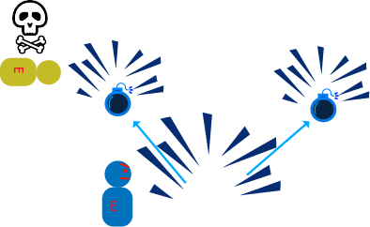Se trata de un ataque que se realiza en área que produce daño a los enemigos cercanos. Al activar la habilidad, se producirá el lanzamiento de la misma en la dirección en la que se esté apuntando al final de la animación. La granada explotará después de unos segundos, dividiéndose en dos nuevas granadas que tras u menor espacio de tiempo explotarán. Al lanzar una granada se debe de esperar un tiempo de cooldown para poder utilizar esta o cualquier otra habilidad.

# Interfaz

## Cambios en el HUD

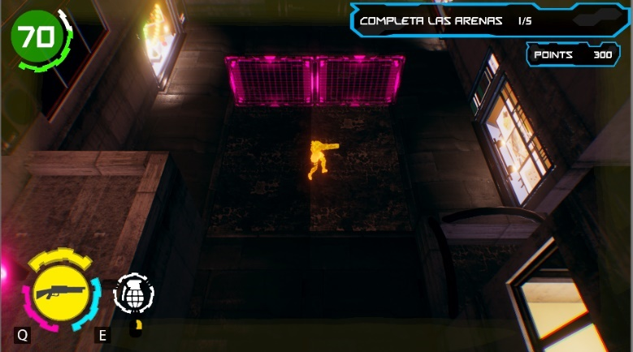 Para mostrar con mayor visibilidad y claridad al jugador, el HUD se modificará dependiendo del color del propio jugador, mostrando en las esquinas de la cámara una pequeña trasparencia el color que tiene actualmente. Esto facilita saber en qué color está en todo momento sin tener que fijarse constantemente en el propio jugador. Además de la trasparencia, en la esquina inferior izquierda estará una rueda de colores donde también le informa al jugador su color actual y el color que se puede cambiar. También en esta rueda de color, en su interior muestra al jugador el arma que lleva actualmente. Así como los botones correspondientes a qué input cambia qué color.

## Vida & Armadura

El sistema de vida va a estar representado por una barra de salud, donde el jugador podrá controlar su estado de salud actual. Esta barra de salud irá aumentada de tamaño al implantar nuevas mejoras de salud al jugador. Esta barra de salud se colocará en la esquina superior izquierda con una forma de cuarto de circunferencia. La armadura, también llamada cortafuegos, se mostrará con una zona de color diferente. Asimismo, en la parte interior de la circunferencia se mostrará de forma numérica la cantidad de salud restante del jugador.

(¿Armadura existe?)

## Imagen relacionadaCambiar arma

Dependiendo de las armas equipadas, el jugador tendrá la posibilidad de cambiar de arma en cualquier momento de la partida. Al seleccionar el input para cambiar de arma, el tiempo del jugado se ralentiza y aparecerá un circulo de armas donde se puede seleccionar el arma que necesita el jugador.

(¿Se vera la habilidad equipada?)

## Arma Activa & Habilidad

Como ya se ha expuesto anteriormente, el arma activa se vislumbrará en la esquina inferior derecha y su habilidad asignada (si la tuviera) a la derecha de la misma con el input que la activa encima suya para clarificar al jugador el botón que la activa, así como el nombre de la habilidad para una mayor comprensión.

# Armas

Cada arma tiene una combinación única de 3 estadísticas principales: Daño, cadencia y rango. Correspondiéndose al daño que inflige el arma, la rapidez a la que dispara (en balas/segundo) y el rango efectivo que tiene el arma. Las armas que va a disponer el jugador son las siguientes:

* Pistola Ametralladora (Ametralladora ligera):

Dispara proyectiles con una cadencia rápida, un rango medio y una dispersión y daño bajos. Lo que la convierte es un arma confiable ya que donde apunte el jugador irá el proyectil. Es el arma básica del juego.

* Escopeta:

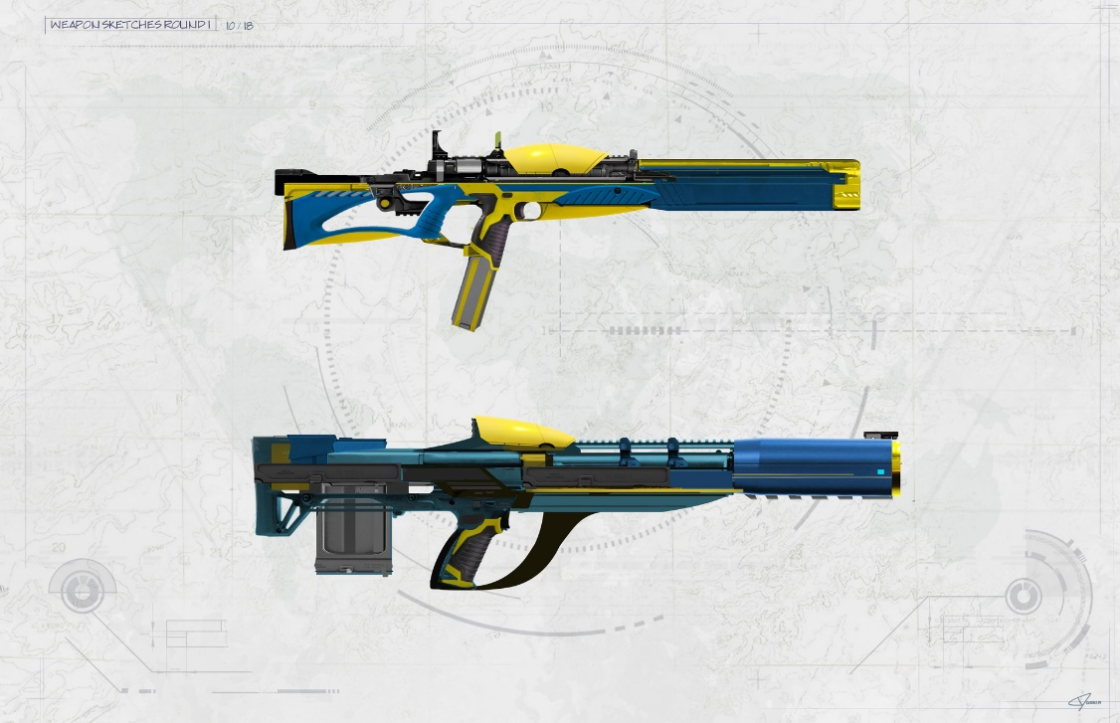Arma de corto alcance y cadencia reducida, pero con un buen daño. Al disparar crea un cono de daño de 45º. Debido a esto es un arma de cierto atrevimiento, ya que has de acercarte bastante a los enemigos para eliminarlos, pero a cambio puedes derrotar a varios enemigos de una sola vez

* Espada Láser:

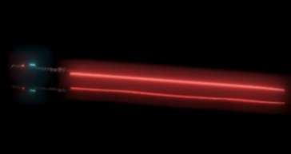Arma a melee de cadencia rápida y con un daño considerable. Esta arma crea un arco de 90º al golpear, pudiendo rechazar balas al hacerlo. Es un arma muy arriesgada ya que pone en juego la integridad del portador, pero con muy buenos resultados en buenas manos debido a su agilidad y daño.

* Francotirador:

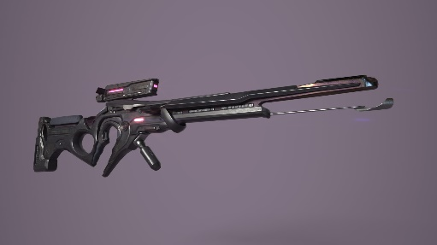Arma de larga distancia con una dispersión mínima con una cadencia muy reducida pero compensada por su gran daño.

Al disparar, esta daña a todos los enemigos en la línea de su trayectoria. Esta arma se siente lenta pero poderosa.

* Rifle de Asalto:

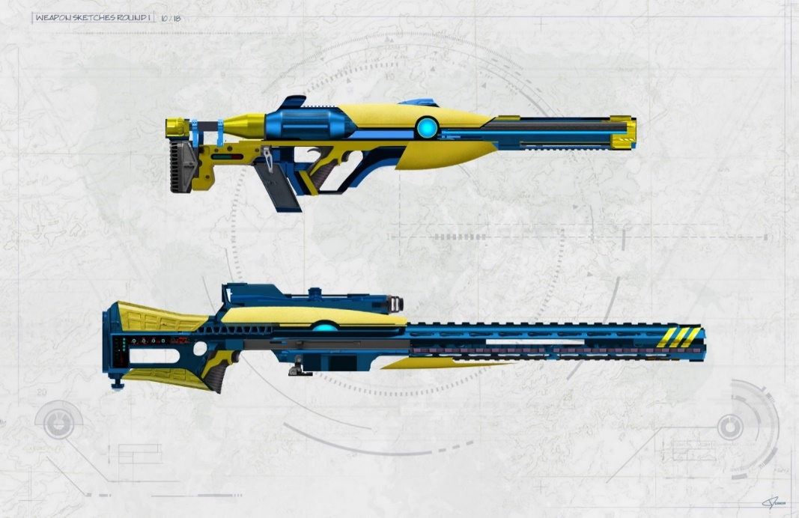Arma con una buena cadencia, pero relativa dispersión y con un daño y rango medios. Se siente de forma satisfactoria debido a que su gran cadencia te permite solventar el asedio de oleadas de enemigos.

* Ametralladora Pesada:

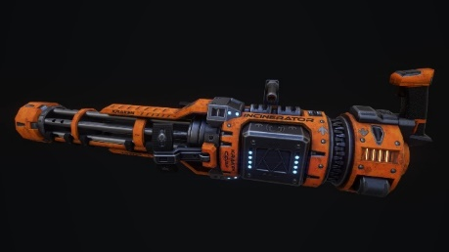Esta arma posee una gran cadencia y dispersión, pero con un daño reducido y un alcance medio. Es el arma con mayor cadencia del juego, pero con un gran inconveniente, su gran dispersión, lo que hace de ésta, un arma compleja de sobrellevar y utilizar, aunque puede ser muy útil para la eliminación de muchos enemigos de forma rápida.

# Enemigos

## Estadísticas:

* Vida: La vida es la salud de los enemigos, recibe el 100% del daño infligido por el arma del jugador. Cuando llega a 0, el enemigo es eliminado. La vida no se recupera.
* Velocidad: Es la rapidez de desplazamiento de los enemigos.
* Color: El color es la representación visual de la compañía a loa que pertenecen, pueden ser de cualquiera de los 3 colores (cian, magenta o amarillo) o una combinación de 2 de ellos (cian-magenta, cian-amarillo, amarillo-magenta)
* Recompensa: Al ser eliminados, los enemigos dejan información (en forma de códigos) que el jugador recoge al vencerles, traduciendo estos códigos en dinero. El valor de dichos códigos depende de cada enemigo y puede haber ciertas fluctuaciones, es decir, no siempre consigue la misma cantidad de dinero por los códigos.
* Arma: Se corresponde al arma equipada por los enemigos, cada enemigo tiene un arma asociada. Cada arma tiene una serie de stats
  + Daño: Valor que indica el daño que produce el arma
  + Rango: Valor que indica la distancia efectiva del arma
  + Cadencia: Valor que indica cuantos proyectiles/segundo dispara el arma

## C:\Users\Propietario\AppData\Local\Microsoft\Windows\INetCache\Content.MSO\896FEA64.tmpComportamiento

En cuanto al movimiento distinguimos entre dos fases, la fase de patrulla y la fase de ataque:

* Fase de patrulla: En esta fase los enemigos se concentran en deambular por su zona de patrulla a la espera, cubriendo las zonas, a la espera de que aparezca el jugador. Tras verle, entrarán en fase de ataque.
* Fase de ataque: En esta fase distinguimos 3 movimientos característicos:
  + Ofensivo: Tiende a avanzar hacia el jugador para aprovechar al máximo sus armas de corto-medio alcance. He aquí un ejemplo de su comportamiento:

*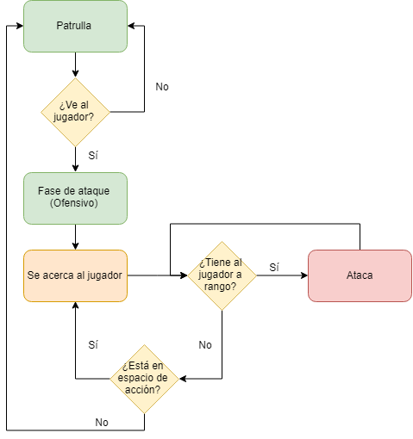*

* + 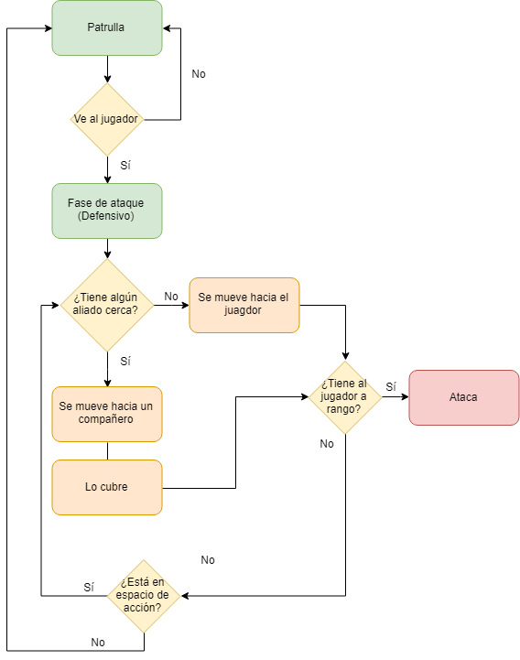Defensivo: Tiende a moverse delante de sus compañeros para cubrirlos de los ataques del jugador. Este tipo es característico de los enemigos con armaduras o mayor vitalidad. Dejo aquí un ejemplo de su comportamiento
  + 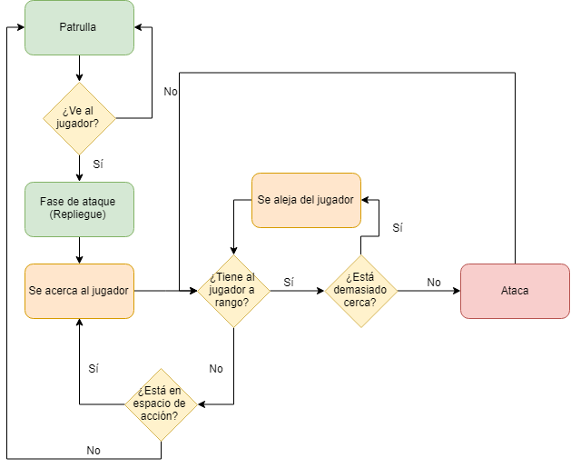De Repliegue: Tiende a procurar mantener la distancia con el jugador para sacarle el máximo partido a sus armas de gran rango
  + Especial: Este comportamiento se da en algunos enemigos con características únicas como el Dron-Torreta Fijo (el cual se queda estático en el sitio) o el administrador (crea IAs enemigas)

## Tipos de Enemigos

(Sidote sin imágenes)

* *FtlaPist\_01:*
  + 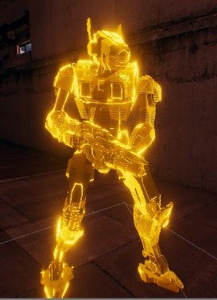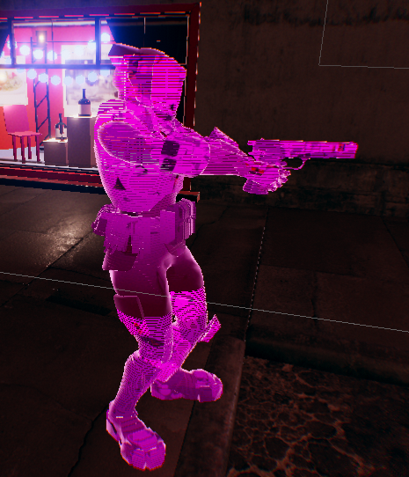Descripción General: Se corresponde al enemigo básico equipado con una pistola.
  + Color: Cian/Magenta/Amarillo
  + Vida: 25
  + Armadura: 0
  + Velocidad: 5
  + Comportamiento: Ofensivo
  + Recompensa: 100-150
  + Arma: Pistola
    - Daño: 5
    - Rango: 10
    - Cadencia: 5
  + Reto: Reto básico
  + Ubicación: Early-Mid-Late Game
  + Estados especiales: Ninguno
* *FtlaShot\_02:*
  + 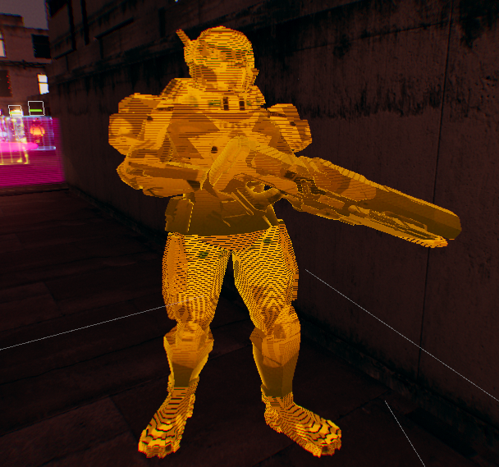Descripción General: Se corresponde al enemigo básico equipado con una escopeta.
  + Color: Cian/Magenta/Amarillo
  + Vida: 25
  + Velocidad: 4
  + Comportamiento: Ofensivo
  + Recompensa: 100-150
  + Arma: Escopeta
    - Daño: 10
    - Rango: 5
    - Cadencia: 3
  + Reto: Reto básico manteniendo las distancias para salirse de su rango
  + Ubicación: Early-Mid-Late Game
  + Estados especiales: Ninguno

Donde esta el enemigo con rifle y sniper

* *Sheldi:*
  + Descripción General: Enemigo que posee un escudo de color negro (por lo que absorbe todos los proyectiles) alrededor suyo exceptuando la espalda
  + Color: Cian/Magenta/Amarillo
  + Vida: 50
  + Velocidad: 2
  + Comportamiento: Ofensivo
  + Recompensa: 300-350
  + Arma: Escudo
    - Daño: 15
    - Rango: 25
    - Cadencia: 1
  + Reto: El jugador tiene que buscar la espalda del enemigo para buscar la parte vulnerable o aprovechar que lanza su escudo para herirle
  + Ubicación: Mid-Late Game
  + Estados especiales: Invulnerabilidad mientras posee el escudo alrededor de su cuerpo (a excepción de la espalda)
* *Dron-Torreta Fija:*
  + Descripción General: Enemigo automatizado que dispara a los enemigos a la vista desde su posición fija.
  + Color: Cian/Magenta/Amarillo
  + Vida: 50
  + Armadura: 0
  + Velocidad: 0
  + Comportamiento: Especial
  + Recompensa: 150-200
  + Arma: Ametralladora Fija
    - Daño: 5
    - Rango: 15
    - Cadencia: 10
  + Reto: El jugador ha de aprovecharse del entorno para evitar las ráfagas de este enemigo y (sabiendo su posición) eliminarlo desde alguna cobertura sin oposición.
  + Ubicación: Mid-Late Game.
  + Estados especiales: No puede moverse.
  + *Kamikaze:*
  + 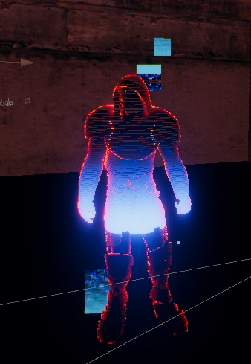Descripción General: Enemigo que en cuanto te ve va a por ti y explota al acercarse.
  + Color: Cian/Magenta/Amarillo
  + Vida: 50
  + Velocidad: 4
  + Comportamiento: Ofensivo
  + Recompensa: 150-200
  + Arma: Explosivos
    - Daño: 5
  + Reto: El jugador ha de matarlo antes de que se acerque a él y le haga daño o si se le acerca demasiado cambiar rápidamente de color para evitar el daño.
  + Ubicación: Mid-Late Game.
  + Estados especiales: Explota al acercarse al jugador.

### Tabla de enemigos

****(Este tablero quitarlo)

# Core Loop

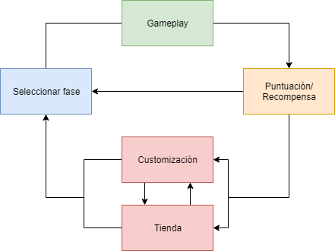

El core Loop de Color Spectrum se puede dividir en 4 secciones diferentes. La primera sección se trata de la “Selección de fase”. En esta sección el jugador puede elegir cualquier misión disponible para poder iniciar una fase del juego. La segunda sección se trataría de un nivel en sí. El jugador deberá cumplir el objetivo marcado desde un inicio para poder finalizarlo.

Una vez cumplido el objetivo de la misión pasa a la pantalla donde se muestra la puntuación obtenida por el jugador y la recompensas que se han obtenido durante la misión y tras terminarla. Tras terminar la pantalla de resultados de la fase, el jugador puede acceder tanto la tienda, el menú de customización como el selector de niveles. En la tienda de customización el jugador podrá comprar pequeñas modificaciones de stats y nuevas armas. Una vez compradas el jugador puede ir al menú de customización para poder equiparse dichas armas o mejoras de stats. Una vez terminado de prepararse el jugador, el jugador debe volver a elegir una fase para jugar otro nivel del juego.

# Niveles

Todos los eventos del juego sucederán en la ciudad “Rebik”. El jugador se desplazará a través de los tres barrios que conforman la ciudad y destruir las compañías que los gobiernan.

La ciudad estará dividida en tres áreas, donde el jugador tendrá acceso a los diferentes niveles mediante una selección de un mapa.

## El hub

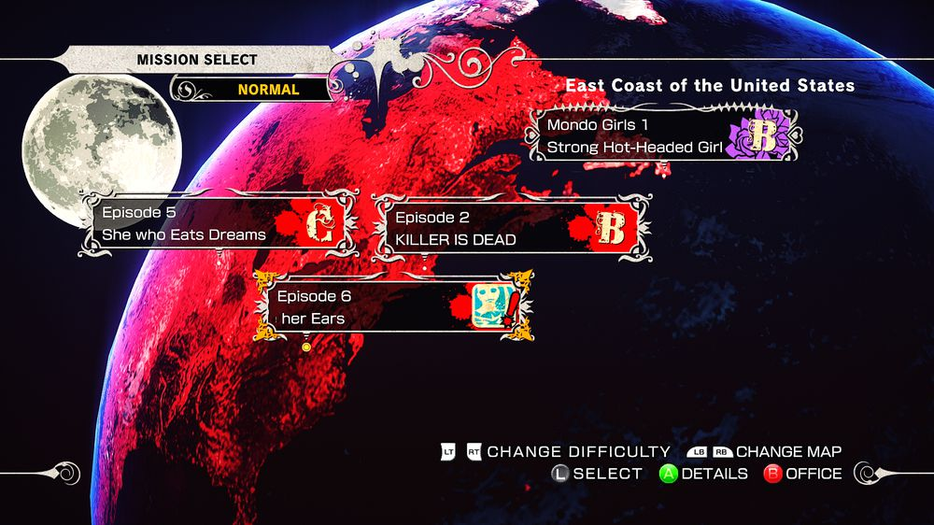El Hub consiste en un mapa de la ciudad donde el jugador podrá seleccionar libremente la misión que desee realizar. Cada área tendrá un mapa propio donde tendrá a disposición un número limitado de niveles en un inicio. Cuando complete un número determinado de niveles, se abrirán un nuevo grupo de niveles. Si se selecciona de nuevo una misión ya completada, se le mostrará al jugador la mejor puntuación que ha obtenido y su clasificación. Este sistema de Hub tiene una cierta similitud a lo que se ha visto en el videojuego “Killer is Dead”

### Tiendas

Antes de la selección de un nivel, el jugador podrá navegar mediante el menú a la tienda. En esta tienda se pueden comprar diferentes objetos para el inventario o para optimizar el equipo. También se podrán vender los chips que no se deseen. Los objetos de la tienda se irán desbloqueado a medida que el jugador acumule una cierta cantidad de influencia (puntos) los cuales se obtienen tras completar un nivel. Los objetos que podemos encontrar son:

* + **Armas**: Desbloqueables con influencia y pagando una suma de dinero. Algunas se desbloquean gracias a planos obtenidos en ciertos niveles.
  + **Mejoras de armas y mejoras de jugador (Chips)**: Estos se podrán adquirir a cambio de dinero, algunos desbloqueables por influencia.
  + **Mejora de Ram**: Estas se podrán adquirir a cambio de dinero, desbloqueables con influencia.

### Menú de equipamiento

Antes de la selección de un nivel, el jugador también puede acceder al menú de equipamiento. Aquí el jugador podrá customizar tanto las armas que quiere llevar equipadas como un pequeño aumento de estadísticas. Esta parte del HUD esta explicado en profundidad en la customización del jugador

### Acceso a niveles

No todos los niveles del juego estarán disponibles desde el principio. En cada distrito habrá un número limitado de niveles. Al finalizar varios niveles, se irán desbloqueando nuevos niveles de esa zona. Para acceder a un nivel únicamente hay que seleccionar el nivel deseado y confirmar empezar la partida.

### Cutscenes

A la hora de contar la historia en Color Spectrum se van a contar con las cutscenes. Al tratarse de un juego que esta más enfocado en el propio Gameplay que contar una narrativa compleja, la aparición de estas cutscenes será bastante escasa.

Estas cutscenes tendrán como utilidad en poner en el contexto del lore del juego y de la narrativa principal del juego. La aparición de estas cutscenes se enfocará al empezar el juego y al terminarlo.

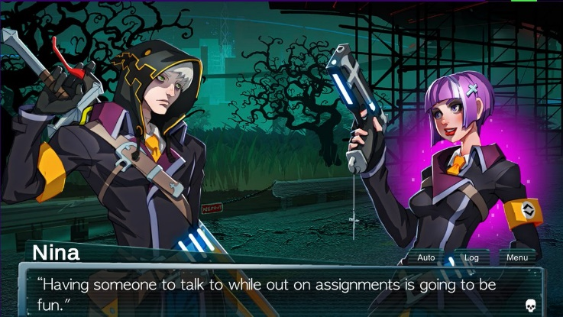La forma cómo funcionan estas cutscenes tendrá un cierto parecido en lo que se puede ver en una visual novel, donde habrá un fondo estático y los concept art de los personajes que están interactuando. La forma para mostrar las conversaciones será a partir de recuadros de texto donde el jugador podrá pasar libremente al siguiente dialogo.

## Sistema de progreso de niveles

Al iniciar el juego, el jugador se introducirá al mundo a través de un nivel tutorial para comprender los conceptos básicos del juego. Una vez terminado se le enviará al jugador al selector de niveles donde podrá elegir libremente el nivel deseado.

En un inicio el jugador no tendrá desbloqueados todos los niveles. El jugador podrá pasarse los niveles en el orden que quiera. Este set de niveles iniciales tendrá una dificultad sencilla similar, por lo que el jugador no sentirá que no está preparado para ninguno de los niveles.

Cuando el jugador se haya pasado un total de X niveles del primer set se desbloqueará un solo nivel. Tras pasarse ese nivel, se desbloqueará el segundo set de niveles. Independientemente de si el jugador se ha pasado todos los niveles del primer set o no, el jugador podrá desbloquear el segundo set y empezar a jugar sus niveles.

De nuevo, cuando el jugador se haya pasado otro total de niveles X, ya sean del primer o del segundo set, se desbloqueará el último nivel del segundo nivel. Pasarse este nivel hará accesibles los últimos niveles bloqueados.

El último nivel del juego se desbloqueará cuando el jugador se haya pasado todos los niveles.

## Estructura de los niveles

El objetivo en cada nivel será alcanzar una determinada habitación donde se encontrará el elemento por el cual el jugador ha entrado en dicho nivel. El objetivo de cada nivel varía dependiendo de este, ya sea eliminar a X cantidad de enemigos, defender unas balizas o robar unos códigos.

Los niveles estarán estructurados por diferentes salas donde equivaldrá como una arena donde el jugador tendrá que sacar partido todas las mecánicas del juego para salir airoso del combate. Se tratará de niveles completamente lineales donde el objetivo es más la misma acción.

## Contenido de un nivel

Un nivel contendrá los siguientes elementos

* **Enemigos**: Los enemigos que aparezcan en un determinado nivel dependerán de la dificultad del propio nivel. En los niveles iniciales aparecerán exclusivamente enemigos comunes, y cuanto más difíciles sean los niveles, los enemigos serán más duros. La dificultad de los enemigos no dependerá del equipamiento que tenga el jugador, pudiendo entrar con el arma más fuerte en el nivel más sencillo sin que los enemigos obtengan estadísticas mejoradas.
* **Obstáculos**: Un nivel contendrá diferentes obstáculos con la finalidad de hacer más complicado el combate contra los enemigos. No habrá ningún obstáculo que requiera el uso de una de las habilidades especiales del jugador.
* **Interactuables**: Algunos niveles contendrán elementos con los que el jugador podrá interactuar para modificar una parte del nivel o un obstáculo. La interacción de estos elementos será por medio del disparo del jugador. Algunos de estos elementos interactuables son botones y palancas. (¿Sigue esto en pie?)
* **Recompensas**: El jugador podrá obtener 3 tipos de recompensa en nivel.
  + Dinero: Matando enemigos o disparando a los cajeros automáticos.
  + Chips: Tras completar el nivel dependiendo de la puntuación obtenida.
  + Planos de Armas: En ciertos niveles y por historia, se le otorga al jugador un plano de arma, el cual al llevarlo a la tienda se desbloquea dicha arma.

(¿Sigue esto en pie?)

* **Checkpoints**: A lo largo del nivel el jugador se encontrará una serie de checkpoints a los que volverá cada vez que pierda toda la vida. Para ello, el jugador tendrá que pasar cerca de un checkpoint para activarlo. Los checkpoints estarán ubicados fuera de las zonas de combate, por lo que el jugador podrá replantear la forma de pasar la próxima zona sin correr ningún tipo de peligro. Los checkpoints son de un solo uso. El jugador activará cada checkpoint una vez y solo regresará al último que haya activado. Cada vez que regrese a un checkpoint se reiniciarán todos los elementos que hayan sido modificados tras activar el checkpoint. Los únicos elementos que no se reiniciarán serán los contenedores que guarden recompensas únicas.
* **Eventos narrativos**: En algunos niveles sucederán eventos que expongan contenido de la trama. Durante los eventos el jugador no podrá realizar ninguna acción. Estos eventos ocurrirán una única vez, por lo que, si el jugador regresa a ese punto, no saltará ningún evento narrativo.

### Influencia (puntuación)

Tras completar un nivel a este se le asignará una puntuación (Influencia) la cual va ligada a lo bien que se haya completado un nivel. Esto dependerá de varios factores como son la cantidad de enemigos eliminados, el tiempo que se tarda en finalizar el nivel, la cantidad de daño recibido y un contador de combo. Este contador se reinicia tras unos segundos sin atacar o tras recibir daño.

Cuanto mejor sea las estadísticas en estos parámetros, mayor será la cantidad de influencia que se reciba. Cada nivel tiene una cantidad de influencia máxima, no pudiendo conseguir una mejor puntuación por muchas veces que se intente.

Para guiar al jugador e indicarle lo bien lo ha hecho, no solo verá los puntos de influencia, sino que también se le otorgará una letra. Estas letras irán de “C” a “S”, y la máxima nota obtenible será “S+”.

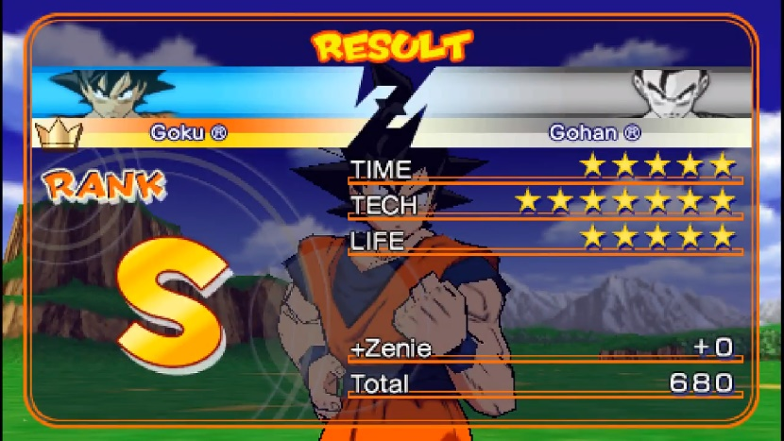

## Obstáculos

Estos pueden o bien servirte como cobertura o bien limitar tus posibilidades.

### Barreras Normales:

Barrera cian/magenta/amarilla que puede ser traspasada tanto por el jugador como sus balas, si este es del mismo color. Se ven como una pared normal.

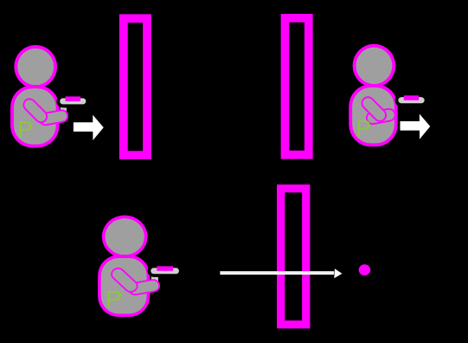

### Barreras Negras

Barrera de color negro. Esta barrera no puede ser traspasada por ningún tipo de bala y ningún tipo de persona. Sirve únicamente de cobertura.

### Barreras lienzo

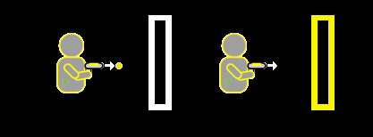Barreras de color blanco las cuales puede disparar el jugador para cambiarla al color de la bala impactada. Una vez cambie de blanco al color deseado, esta no podrá volver a pintarse.

### Pared de Zona restringida

Al pasar por esta pared, queda bloqueado el cambio de color, permaneciendo del mismo color que el área por X segundos.

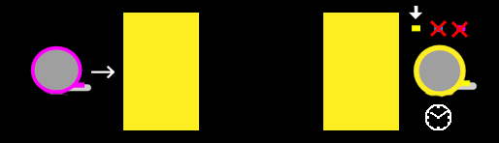

### Amplificador

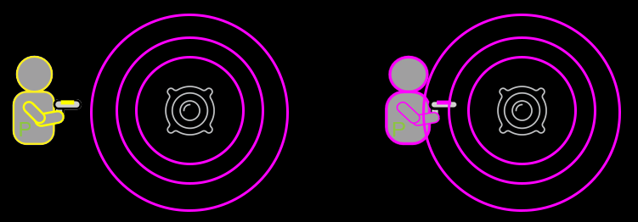Antena que suelta ondas concéntricas cian/amarillo/magenta las cuales si impactan en el jugador harán que cambie de color.